2022年“国创计划”重点支持领域项目指南

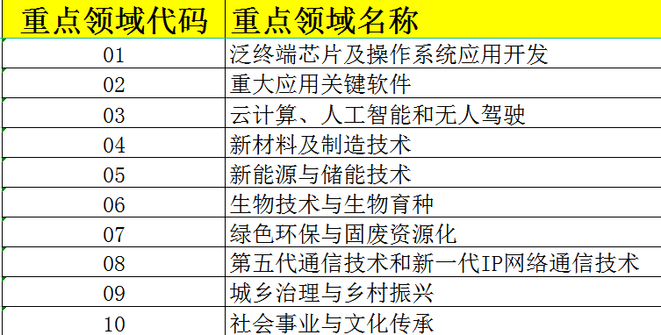

一、泛终端芯片及操作系统应用开发。围绕我国自主研发的芯片，基于国产自主研发的泛终端操作系统，开发框架、编程语言、编译器、编程工具等技术领域，探索在通用计算、人工智能、5G通讯、物联网、图像处理、个人终端等方面的创新应用。面向智慧城市、智能工厂、智慧家庭、智慧出行、智慧个人等各种场景的泛终端互连、协作、安全体系结构，解决传统终端操作系统生态相互割裂、用户体验提升困难、开发者效率低下的问题，结合核心芯片的国产化、操作系统的换代升级、编译环境及基础工具的自主开发、智能生态的创新发展，推进新一轮的万物互联、智能超宽带的产业升级。

二、重大应用关键软件。围绕我国自主研发的关键基础软件、操作系统、数据库、大型工业软件、行业应用软件、新兴平台软件、嵌入式软件七大领域，推进重大应用，重点突破关键软件研发，培育壮大平台软件、应用系统、开源社区等新兴业态。围绕工业互联网战略需求，加速工业技术软件化，发展软件定义、数据驱动、平台支撑、服务增值、智能主导的新型制造体系。

三、云计算、人工智能和无人驾驶。围绕云计算和大数据技术，形成系统解决方案，突破云计算与大数据领域重大设备、核心软件、支撑平台等方面关键技术。围绕我国自主研发的人工智能芯片和开发框架，发展软硬件协同和系统级优化技术，构建异构软件编程及开发体系。加强我国原创人工智能开发框架发展，支持端边云统一架构和编程接口、动静态图结合的计算引擎、千亿参数级超大模型的自动并行，以及全流程安全可信。开展面向行业的人工智能模型和算法研发，推进在工业制造、智慧园区、无人驾驶等场景形成应用创新和应用方案。围绕我国自主研发的关键车载芯片、智能驾驶操作系统、车载中间件构建功能软件算法，并进行系统优化，打造面向多场景的智能驾驶业务系统，提升驾驶体验和作业效率，促进智能驾驶技术在多行业多场景的规模化应用落地。

四、新材料及制造技术。围绕高性能结构材料、新型功能材料及新能源材料展开研究。聚焦提高高性能结构材料强度、硬度、塑性、韧性以及适应特殊环境要求，开展包括新型金属材料、高性能结构陶瓷材料和高分子材料等相关研究；针对包括先进复合材料、纳米、生物医用、高温超导材料等的新型功能材料的研究；针对清洁能源和储能等方向，开展新能源转化、利用和发展新能源技术的关键材料和技术。围绕金属增材制造技术原理和材料工艺创新研究，以金属增材制造成形规律、热源控制、材料成分设计等关键科学问题为研究目标，建设多学科交叉融合的金属增材制造创新研究团队，重点发展航空航天、能源、汽车制造、生物医学等领域的钛合金、铝合金、复合材料等增材制造的基础理论研究，在多物理场分析与监控、复杂结构零件制造、极端性能零件制造等领域研发增材制造核心技术。

五、新能源与储能技术。围绕储能技术的机理和材料创新研究，以储能领域储热/储冷、物理储能和化学储能中存在的低容量、低集成度，以及分布式储能等关键科学问题为研究目标，建设多学科交叉融合的储能技术创新研究团队，重点发展新能源化工等领域，推进压缩空气储能、化学储能、各类新型电池、燃料电池、相变储能、储氢、相变材料等基础理论研究。围绕新能源革命带来的能源转换、传输、利用和管理等环节中的挑战，研发可再生能源发电的并网储能技术与系统、大规模集成储能与应用、分布式储能技术及系统优化、储能技术规模化应用及管理、碳计量、碳转化、碳捕捉等关键核心技术。

六、生物技术与生物育种。针对保障食物安全和发展生物育种产业的战略需要，围绕主要农作物和家畜生产，发展合成生物技术等领域，获取具有重要应用价值的基因，培育抗病虫、抗逆、优质、高产、高效的重大转基因农林牧渔业新品种，提升生物育种水平，增强农林牧渔业科技自主创新能力，确保国家粮食安全，促进山水林田湖草系统治理，推进乡村全面振兴。

七、绿色环保与固废资源化。面向生态文明建设与保障资源安全供给的国家重大战略需求，重点围绕高效转化、清洁利用、精深加工3个领域，开展基础理论研究和应用基础研究，研发整装成套的固废资源化利用技术，形成固废问题创新性解决方案，提高我国资源利用效率，支撑生态文明建设。

八、第五代通信技术和新一代IP网络通信技术。围绕大规模天线阵列、高集成新型滤波器、宽带高效功放、新型网络架构、干扰协调等核心技术，扎根理论创新、工程创新和材料创新，不断提升频谱效率、降低能耗、降低体积/重量，为数字社会构建坚实的网络基础。通过5G技术推动移动互联网、物联网、大数据、云计算、人工智能等关联领域裂变式发展，在制造业、农业、金融、教育、医疗、社交等垂直行业探索新应用。围绕IP网络技术领域，探索以SRv6、BIER6、切片等为代表的新一代IP网络技术，结合网络分析、自动调优、AI等智能化技术，推动我国数据通信领域的应用技术创新。探索新一代IP网络通信技术应用于5G垂直行业、上云专线、Cloud VR等业务创新。

九、城乡治理与乡村振兴。重点围绕乡村振兴、城乡融合发展，开展理论、制度与实践的创新研究。按照“产业兴旺、生态宜居、乡风文明、治理有效、生活富裕”的要求，聚焦新农村、新农业、新农民、新生态建设，聚焦城乡统筹发展，改善城乡生态环境和人居环境，着力研究解决乡村发展不平衡不充分问题，以乡村产业振兴带动和促进乡村相关问题的解决；探索边发展边治理，以治理引领和促进乡村振兴的新途径及改善人居环境、改善容貌秩序的新方法。针对该领域提出科学性、规范性和引领性的顶层设计；研究自治组织、社会组织和农民在乡村治理中的主体功能，研究促进城乡融合高水平推进的路径与方法。

十、社会事业与文化传承。助力夯实基础学科，推进文史哲之间、文史哲与其他学科的交叉融合，加强中华优秀传统文化创造性转化、创新性发展的有效路径、模式、机制研究，既继承中华传统优秀文化又弘扬时代精神；关注学科交叉融合和跨界整合，探索新科技革命所带来的新经济业态、新生活方式、新运营模式，综合运用大数据、人工智能等信息技术对传统管理理念、模式、内容及手段进行升级改造；从中国教育改革发展实践中挖掘新材料、发现新问题、提出新观点，助力构建新时代中国特色社会主义教育理论体系，将教育理论有机融入创新创业实践。服务教育现代化和教育强国建设，面向区域基础教育，探索协同育人的有效机制。积极应对信息时代新兴技术对教育教学带来的挑战，围绕促进学生自主学习、深度学习，深入开展教学方法、教育技术手段等方面的改革探索；分析艺术学应对技术变革和产业革命面临的挑战，探索艺术与科技有机融合新方向。调研分析行业市场需求，特别关注文化科技融合、文化创业等产业新需求新变化。